期中作业实验报告
姓名：庄子硕 学号：2350998 日期：2025年5月4日
# 实验报告格式要求按照模板（使用Markdown等也请保证报告内包含模板中的要素）
# 对字体大小、缩进、颜色等不做强制要求（但尽量代码部分和文字内容有一定区分，可参考vscode配色）
# 实验报告要求在文字简洁的同时将内容表示清楚
# 报告内不要大段贴代码，尽量控制在20页以内

- 编程语言和环境
题1、2、3都有Mini-conda下python 3.8实现，使用d2l及其依赖库；题3还提供了cpp实现。
2. 实验内容
2.1 题目一：排序算法综合应用
2.1.1 问题描述
假设高考科目包括语文、数学、英语这三门，每门课的分数为非负整数，满分为 150分。现在要对某个地区的考生，根据他们的得分情况进行排名，按总分从高到低进行排序。总分相同的情况下按照先语文后数学再英语的顺序进行排名。
例：
排名 考号 姓名 总分 语文 数学 英语
1 XXXX XXX 450 150 150 150
2 449 149 150 150
3 448 150 150 148
4 448 150 149 149
4 448 150 149 149
6 448 150 148 150
7 448 149 150 149
8 445 150 150 145
2.1.2 基本要求
请设计合适的算法，完成上述任务。
输入：考生数为 n，考生的成绩由程序随机生成，并写入文本文件。成绩尽可能符合
正态分布。
输出：符合要求的考生分数排名表，以文本文件的形式记录
分段设置 n 的范围，采用你认为最合适的排序算法。
（1）n 较小（1-50,000），待排元素能一次放进内存； 并给出排序时间随 n 变化情
况（用曲线图表示）
（2）n 较大，输入正整数 m，m<<n, 求所有 n 位考生中排名前 m 位的考生

2.1.3 数据结构设计
class student: # 定义student类型
def __init__(self, num, name,total_score,math_score, english_score, chinese_score):
self.num = num
self.name = name
self.total_score = total_score
self.math_score = math_score
self.english_score = english_score
self.chinese_score = chinese_score
def __lt__(self, other): # 定义小于关系，方便后续运算符重载
if(self.total_score != other.total_score):
return self.total_score > other.total_score
elif(self.chinese_score != other.chinese_score):
return self.chinese_score > other.chinese_score
elif(self.math_score != other.math_score):
return self.math_score > other.math_score
elif(self.english_score != other.english_score):
return self.english_score > other.english_score
else:
return self.num < other.num
2.1.4功能说明（算法思想、函数、类）
(1) 测试快速排序和冒泡排序，前者采用分治思想复杂度低；后者逐个排序，复杂度高。
def partition(students, low, high): # quick-sort的划分函数
pivot = students[high]
i = low - 1
for j in range(low, high):
if students[j] < pivot:
i += 1
students[i], students[j] = students[j], students[i]
students[i + 1], students[high] = students[high], students[i + 1]
return i + 1
def quick_sort(students, low, high): # 快速排序
if low < high:
pi = partition(students, low, high)
quick_sort(students, low, pi - 1)
quick_sort(students, pi + 1, high)
def bubble_sort(students): # 冒泡排序
n = len(students)
for i in range(n):
for j in range(0, n-i-1):
if students[j] > students[j+1]:
students[j], students[j+1] = students[j+1], students[j]
(2) 外部归并排序：找最大的m名学生，只需维护一个m大小的小根堆
def find_top_m_students(filename, m):
heap = []
with open(filename, "r") as f:
for line in f:
num, name, total, math, eng, chi = line.strip().split()
stu = Student(int(num), name, int(total), int(math), int(eng), int(chi))
if len(heap) < m:
heapq.heappush(heap, stu)
else:
if stu > heap[0]:
heapq.heapreplace(heap, stu)
# 按降序输出
return sorted(heap, reverse=True)

2.1.5 调试分析（算法分析和输入输出）
（1）选择一系列N值，测试排序时间并可视化。可见快排明显优于冒泡。
N=[50,250,500,2500,5000,25000,50000] # Number of students
quick_sort_time = []
bubble_sort_time = []
for n in N:
# Generate random student data
with open("students.txt", "w") as f:
for i in range(1, n+1):
num = i
name = f"Student{i}"
total_score = 0
math_score = 0
english_score = 0
chinese_score = 0
# Generate random scores for each subject
math_score = random.randint(0, 150)
english_score = random.randint(0, 150)
chinese_score = random.randint(0, 150)
# Calculate total score
total_score = math_score + english_score + chinese_score
# Write to file in the specified format
f.write(f"{num} {name} {total_score} {math_score} {english_score} {chinese_score}\n")
students = []
with open("students.txt", "r") as f:
lines = f.readlines()
for line in lines:
parts = line.strip().split()
num = int(parts[0])
name = parts[1]
total_score = int(parts[2])
math_score = int(parts[3])
english_score = int(parts[4])
chinese_score = int(parts[5])
students.append(student(num, name, total_score, math_score, english_score, chinese_score))
quick_sort_start_time = time.time()
sorted_students = quick_sort(students, 0, len(students) - 1)
quick_sort_end_time = time.time()
quick_sort_time.append(quick_sort_end_time - quick_sort_start_time)
bubble_sort_start_time = time.time()
bubble_sort(students)
bubble_sort_end_time = time.time()
bubble_sort_time.append(bubble_sort_end_time - bubble_sort_start_time)

# 存储排序后student
# with open("sorted_students.txt",w) as out:
# for student in students:
# out.write(f"{student.num} {student.name} {student.total_score} {student.math_score} {student.english_score} {student.chinese_score}\n")

运行结果如下：
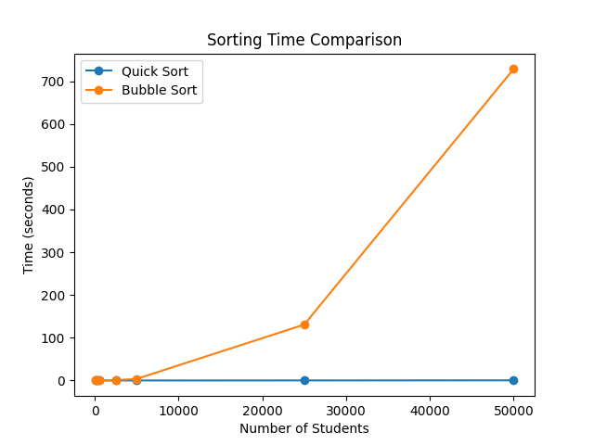
（2）归并排序内容输出到文件
top_students=find_top_m_students("students.txt", m)
with open("top_students.txt", "w") as f:
for student in top_students:
f.write(f"{student.num} {student.name} {student.total_score} {student.math_score} {student.english_score} {student.chinese_score}\n")

部分输出如下：
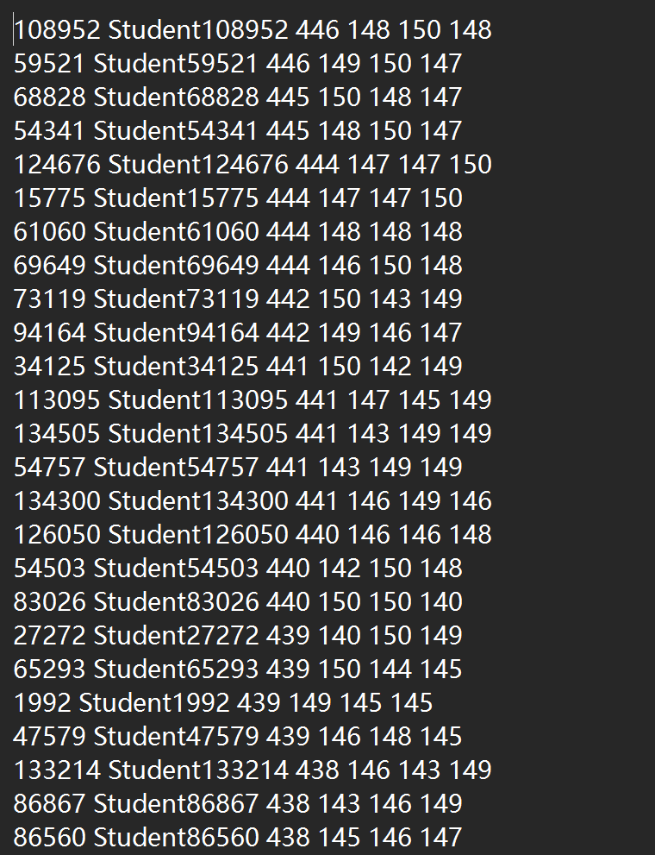

2.2 题目二：分治算法
2.2.1 问题描述
给定线性序集中 n 个元素和一个整数 k，1≤k≤n，要求找出这 n 个元素中第 k 小的元素，（这里给定的线性集是无序的）。
2.2.2 基本要求
下面三种是可行的方法：
（1）基于堆的选择：不需要对全部 n 个元素排序，只需要维护 k 个元素的最大堆，即用容量为 k 的最大堆存储最小的 k 个数，总费时 O（k+（n-k）*logk）
（2）随机划分线性选择 (教材上的 RandomizedSelect)：在最坏的情况下时间复杂度为 O(n2 ),平均情况下期望时间复杂度为 O(n)。
（3）利用中位数的线性时间选择：选择中位数的中位数作为划分的基准，在最坏情况下时间复杂度为 O(n) 。
请给出以上三种方法的算法描述，用你熟悉的编程语言实现上述三种方法。并通过实际用例测试，绘出三种算法的运行时间随 k 和 n 变化情况的对比图（表），特别是 n较大时方法（2）和（3）的对比。
2.2.3 数据结构设计
# 大根堆，维护最小的k个元素
class k_min_heap:
def __init__(self, k):
self.k = k
self.heap = []

def insert(self, value):
if len(self.heap) < self.k:
self.heap.append(value)
self._heapify_up(len(self.heap) - 1)
elif value < self.heap[0]:
self.heap[0] = value
self._heapify_down(0)

def _heapify_up(self, index):
while index > 0:
parent = (index - 1) // 2
if self.heap[index] > self.heap[parent]: # 大顶堆
self.heap[index], self.heap[parent] = self.heap[parent], self.heap[index]
index = parent
else:
break

def _heapify_down(self, index):
size = len(self.heap)
while True:
largest = index
left = 2 * index + 1
right = 2 * index + 2
if left < size and self.heap[left] > self.heap[largest]:
largest = left
if right < size and self.heap[right] > self.heap[largest]:
largest = right
if largest != index:
self.heap[index], self.heap[largest] = self.heap[largest], self.heap[index]
index = largest
else:
break

def get_k_min(self,array):
for i in range(len(array)):
self.insert(array[i])
return self.heap[0]
2.2.4功能说明（算法思想、函数、类）
算法复杂度分析见问题描述
# 优化的快排：随机选择划分项
def randomized_partition(arr, low, high):
# 随机选择主元并与最后一个元素交换
pivot_idx = random.randint(low, high)
arr[pivot_idx], arr[high] = arr[high], arr[pivot_idx]
pivot = arr[high]
i = low - 1
for j in range(low, high):
if arr[j] <= pivot:
i += 1
arr[i], arr[j] = arr[j], arr[i]

arr[i+1], arr[high] = arr[high], arr[i+1]
return i + 1

def randomized_select(arr, low, high, k):
if low == high:
return arr[low]
pivot_idx = randomized_partition(arr, low, high)
rank = pivot_idx - low + 1
if k == rank:
return arr[pivot_idx]
elif k < rank:
return randomized_select(arr, low, pivot_idx-1, k)
else:
return randomized_select(arr, pivot_idx+1, high, k-rank)

# 优化的快排：中位数的中位数划分
def median_of_medians_select(arr, k):
if len(arr) <= 5:
return sorted(arr)[k-1]

groups = [arr[i:i+5] for i in range(0, len(arr), 5)]
medians = [sorted(group)[len(group)//2] for group in groups]
pivot = median_of_medians_select(medians, len(medians)//2 + 1)

left = [x for x in arr if x < pivot]
right = [x for x in arr if x > pivot]
pivots = [x for x in arr if x == pivot]

if k <= len(left):
return median_of_medians_select(left, k)
elif k <= len(left) + len(pivots):
return pivot
else:
return median_of_medians_select(right, k - len(left) - len(pivots))

2.2.5 调试分析（算法分析和输入输出）

# 测试代码
array=[]
time_cost=[]

N=[100,1000,10000,100000]
for n in N:
K=[n//1000,n//500,n//200,n//100,n//50,n//10,n//5,n//3,n//2]

for i in range(0,len(K)):
if K[i] == 0:
K[i] = 1

for k in K:
array.clear()
# print(f"随机选择第{k}小元素\n")
for i in range(1, n+1):
array.append(random.randint(0, 1000))

# print("原始数组:", array)

o1=k_min_heap(k)
start1=time.time()
elem1=o1.get_k_min(array)
end1=time.time()
time_cost.append(end1-start1)
# print(f"基于堆选择第{k}小元素：",elem1)

start2=time.time()
elem2=randomized_select(array, 0, len(array)-1, k)
end2=time.time()
time_cost.append(end2-start2)
# print(f"基于随机选择第{k}小元素：",elem2)

start3=time.time()
elem3=median_of_medians_select(array, k)
end3=time.time()
time_cost.append(end3-start3)
# print(f"基于中位数选择第{k}小元素：",elem3)

time_cost = np.array(time_cost).reshape(len(N), len(K)*3)

fig, axes = plt.subplots(1, 4, figsize=(18, 5)) # 一行三列

for i in range(len(N)):
n=N[i]
K=[n//1000,n//500,n//200,n//100,n//50,n//10,n//5,n//3,n//2]
heap_time = time_cost[i][0::3]
rand_time = time_cost[i][1::3]
mom_time = time_cost[i][2::3]
axes[i].plot(K, heap_time, label="Heap",marker='o')
axes[i].plot(K, rand_time, label="Random",marker='o')
axes[i].plot(K, mom_time, label="Median",marker='o')
axes[i].set_xlabel('K')
axes[i].set_ylabel('Time (seconds)')
axes[i].set_title(f'N={N[i]}')
axes[i].legend(loc='upper left')

plt.tight_layout()
plt.show()

运行结果如下：
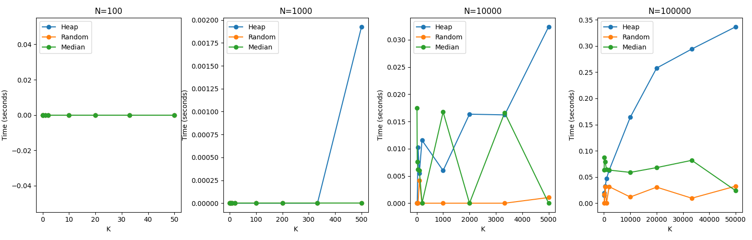
可见，在n、k比较大时堆排序与优化的快排差距较大；另外，在n固定，增大k时，两个快排优化方法的复杂度没有明显变化，而堆排序耗时明显变大。

2.3 题目三：动态规划
2.3.1 问题描述
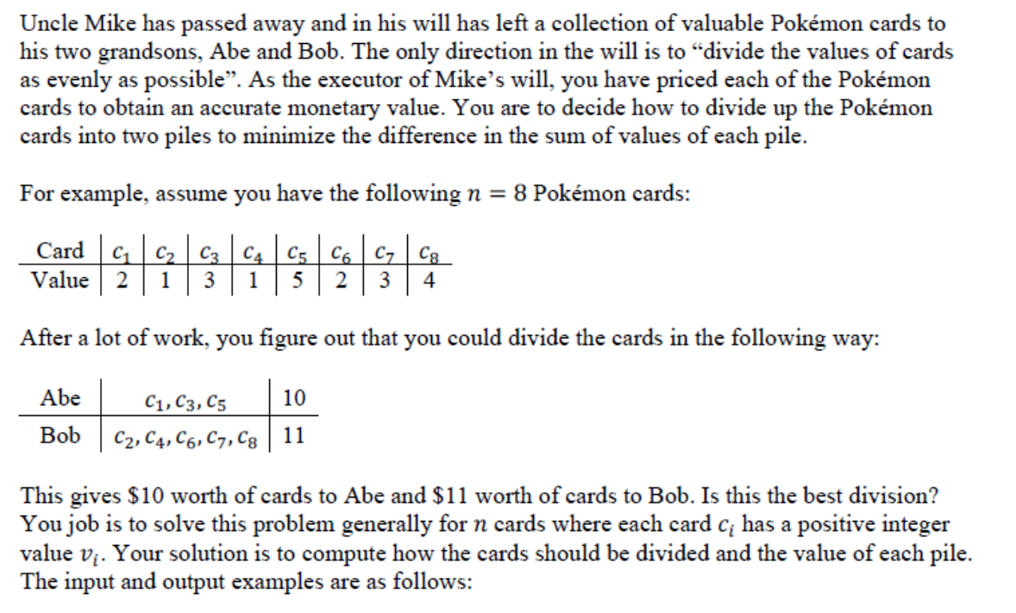
2.3.2 基本要求
给出最优划分方案：逐个输入卡牌价值，按‘总价值-选择卡片的下标’输出划分方案
2.3.3 数据结构设计
(1)python实现
# 列表存储时间花费和卡牌价值
cards=[]
DP_time=[]
Brute_time=[]
(2)cpp实现
struct card{
int value;
int num;
}cards[1000];
2.3.4功能说明（算法思想、函数、类）
0-1背包：dp[i][j]=1表示前i张卡片能表示j值，从dp[0][0]=1开始dp；最后从sum/2开始向更小值检测，第一个=1的j为结果；可以改进为原地dp。
- python实现
# dp实现
def dp(cards):
n = len(cards)
total = sum(cards)
target = total // 2

dp= [0]*(target+1)
path = [[] for _ in range(target + 1)]

dp[0] = 1
path[0] = []

for i in range(n):
for j in range(target, cards[i]-1, -1):
if dp[j - cards[i]] > 0 and dp[j] == 0:
dp[j] = 1
path[j] = path[j - cards[i]] + [i]

for i in range(target, -1, -1):
if dp[i] > 0:
return i,path[i]
# 暴力实现
def brute_force(cards):
n = len(cards)
ans_total=0
path=[]

for i in range((1 << n)-1):
total = 0
for j in range(n):
if (i >> j) & 1:
total += cards[j]

if total > sum(cards)//2:
total=sum(cards) - total

if total > ans_total:
ans_total = total
path = []
for j in range(n):
if (i >> j) & 1:
path.append(j)

return ans_total, path

- cpp实现
// 贪心不能最优：6、5、4、3、3，贪心差值3，最优解差值1
// 01背包
int dpp(int n)
{
int sum=0;
for(int i=0;i<n;i++){
sum+=cards[i].value;
}

dp[0]=1;

// 原地dp
for(int i=0;i<n;i++)
for(int j=sum/2;j>=cards[i].value;j--)
if(dp[j-cards[i].value])dp[j]=1;

int ans1=sum;

for(int j=sum/2;j>=0;j--)
if(dp[j]) return ans1=j;

return ans1;
}
2.3.5 调试分析（算法分析和输入输出）
原地Dp复杂度O(sum*n);暴力复杂度O(2^n)
# 测试代码
N=[5,10,15,18,20,21]
cards=[]
DP_time=[]
Brute_time=[]

for n in N:
cards.clear()
for i in range(n):
cards.append(random.randint(1, 100))

start1 = time.time()
res1,path1=dp(cards)
end1 = time.time()
DP_time.append(end1 - start1)

start2 = time.time()
res2,path2=brute_force(cards)
end2 = time.time()
Brute_time.append(end2 - start2)

# print("DP Result: ", res1, "Path: ", path1, "Time: ", end1 - start1)
# print("Brute Force Result: ", res2, "Path: ", path2, "Time: ", end2 - start2)

plt.plot(N, DP_time, label='DP Time')
plt.plot(N, Brute_time, label='Brute Force Time')
plt.xlabel('Number of Cards')
plt.ylabel('Time (seconds)')
plt.title('Time Complexity of DP vs Brute Force')
plt.legend()
plt.show()

plt.savefig('time_complexity.png')
plt.clf()
运行结果：
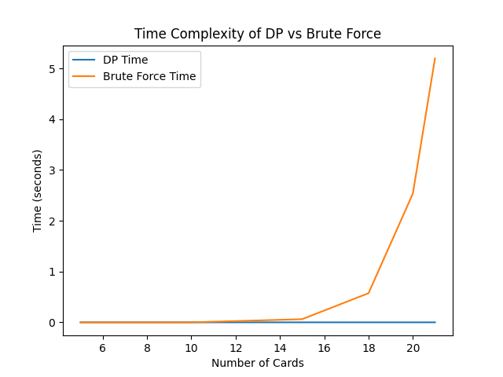

3. 实验总结
本次期中大作业围绕排序算法、分治算法和动态规划三大核心算法展开，通过理论分析、代码实现和实验对比，深入探讨了不同算法在不同场景下的性能表现和适用性。以下是本次实验的主要收获和总结：

1. 题目一：排序算法综合应用
核心目标：对考生成绩按总分、单科成绩进行多级排序，并处理不同规模数据（小规模内存排序 vs 大规模Top-K查询）。
自身体会：快速排序在 `n ≤ 50,000` 时表现优异（`O(n log n)`），远优于冒泡排序（`O(n²)`）；小根堆（`O(n log m)`）高效解决Top-K问题，适用于 `n` 极大时（如 `m = 1000`，`n = 1e6`）。
优化思考：若数据分布已知（如分数正态分布），可尝试桶排序进一步加速；对于极大规模数据（如分布式环境），可结合外部排序（归并排序+分块处理）。

2. 题目二：分治算法（第K小元素选择）
核心目标：对比三种算法（堆选择、随机划分、中位数划分）在不同 `n` 和 `k` 下的性能。
自身体会：堆选择：适合 `k ≪ n`（如 `k = 10`，`n = 1e6`），但 `k` 接近 `n/2` 时退化至 `O(n log n)`；随机划分：平均 `O(n)`，但最坏 `O(n²)`（如极端划分情况）；中位数划分：稳定 `O(n)`，但常数因子较大，小规模数据反而不如随机划分。
优化思考：实际应用中可混合策略：小规模用随机划分，大规模用中位数划分；若数据允许预处理，构建静态结构（如线段树）可支持多次查询。

3. 题目三：动态规划（卡牌划分问题）
核心目标：将卡牌划分为两堆，使价值和差值最小（0-1背包变种）。
自身体会：动态规划（`O(n·sum)`）在 `n ≤ 20` 时显著优于暴力枚举（`O(2ⁿ)`）；原地DP 节省空间，但需注意 `sum` 较大时的内存限制（如 `sum > 1e6`）。
优化思考：若 `sum` 极大，可尝试折半枚举+双指针或随机化算法（如模拟退火）；另外，贪心算法虽快，但无法保证最优解（如测试用例 `[6,5,4,3,3]`）。

本次实验不仅巩固了经典算法的理论基础，更通过实践加深了对时间复杂度、空间复杂度权衡的理解，为后续算法设计与优化提供了宝贵经验。

